Gump – jsme dvojka odhalil trailer, do kin doběhne za měsíc

Za necelý měsíc vběhne do kin Gump s pokračováním svého psího příběhu. Snímek Gump – jsme dvojka, který napsal Filip Rožek a opět režíruje F. A. Brabec, se tentokrát zaměří na postavu Oříška ztvárněnou Richardem Krajčem. A přibydou i nové postavy v podání Štěpána Kozuba, Vici Kerekeš, Martiny Pártlové nebo Josefa Vojtka. Jak diváci uvidí v traileru, hlavní postava je ale stále stejná – pejsek Gump se vrací v plné síle.

Po téměř třech letech od premiéry snímku Gump – pes, který naučil lidi žít, na nějž dorazilo do kin přes 200 000 diváků, se splnilo přání režiséra F. A. Brabce, aby vznikl ještě jeden Gump. „Ve filmu Gump – jsme dvojka přebírá hlavní roli nový majitel Gumpa Richard Krajčo. Jeho soupeře Křiváka skvěle hraje Štěpán Kozub. Nastoupí tam láska, která tam podle mě má být, a to nejen láska k holčičce Zuzance, je tam i její maminka Vica Kerekes, která trošku zamotá vztahy, aby se nám i Richard Krajčo malinko zamiloval…“ poodhalil něco málo ze zákulisí natáčení kameraman a režisér.

Na plátna se ale vrátí i oblíbený herec Bolek Polívka. „Tenhle druhý Gump bude citlivý, překvapivý, dojemný, úsměvný a samozřejmě nám pomůže porozumět o malinko víc tomu, čemu se říká naše duše,“ popsal představitel varhaníka Bédi.

Josef Vojtek si zahraje řezníka, Vica Kerekeš maminku Kostičku, Martina Pártlová vrátnou nemocnice. Diváci se také mohou těšit na Evu Holubovou, Ivanu Chýlkovou, Karla Rodena nebo Annu Šulcovou.

Hudbu k filmu měl na starosti Ondřej Gregor Brzobohatý. Ústřední song snímku Život je krásný natočil Richard Krajčo se svojí kapelou Kryštof. Titulkovou píseň Život je pes pak složil Pokáč a opět v ní uslyšíme Richarda Krajča, Lucii Bílou, Václava Noida Bártu, Štěpána Kozuba, Martinu Pártlovou nebo Moniku Bagárovou. Pro filmového Gumpa vznikly v minulosti už dvě české písničky. Jednu nazpívala Olga Lounová s dalšími kolegy z hudební branže a jmenuje se Protože to nevzdám. Druhá pak vzešla z pera Marka Ztraceného a má název Vítr do plachet.

Snímek o výjimečné psí lásce vznikl na základě stejnojmenné knižní předlohy Filipa Rožka, která se s více než 200 000 prodanými výtisky během jednoho roku stala nejprodávanější knihou v ČR, a získala i ocenění čtenářů Magnesia Litera. Momentálně je v prodeji také kniha Gump – jsme dvojka a i ta je velmi úspěšná.

Snímek Gump – jsme dvojka uvede do kin 28. 3. distribuční společnost Bioscop.

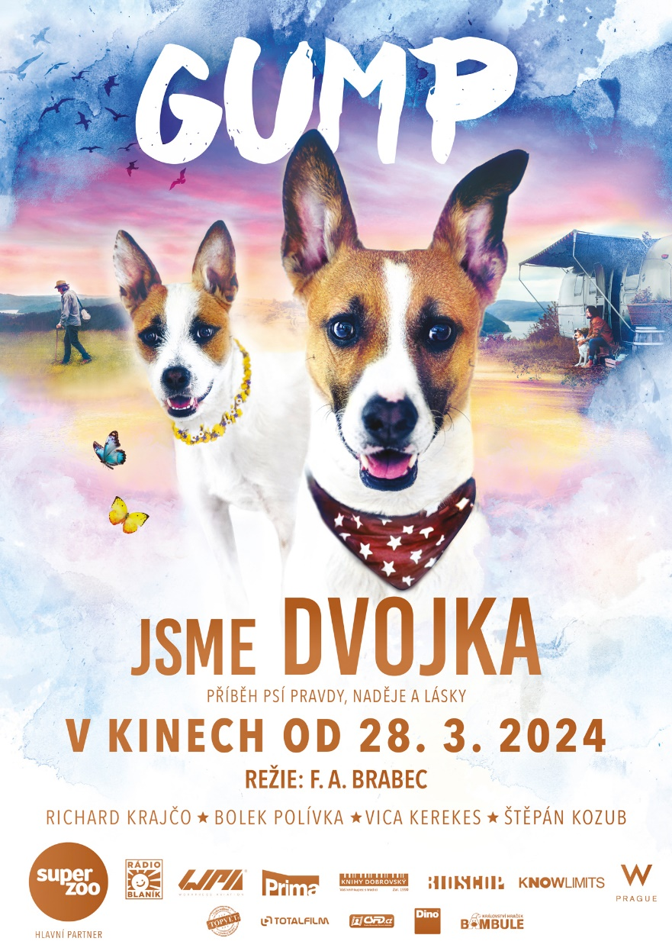
Herci:
Oříšek: Richard Krajčo
Křivák: Štěpán Kozub
Béďa: Bolek Polívka
Ivana (Kostička): Vica Kerekes
Farář Křížek: Zbigniew Czendlik
Veterinář: Karel Roden
Řezník: Josef Vojtek
Dále hrají: Eva Holubová, Ivana Chýlková, Patricie Pagáčová, Anna Šulcová, hlas Gumpa – Ivan Trojan a další

Tvůrci
Scénář a producent: Filip Rožek
Kamera a režie: F. A. Brabec
Výkonná producentka: Kateřina Špůrová
Architekt: Václav Novák
Kostýmní výtvarnice: Jaroslava Brabcová Pecharová
Umělecká maskérka: Helena Staidlová
Zvuk: Marek Ronec, Jiří Klenka
Hudba: Ondřej Brzobohatý
Střih: Katarína Buchanan Geyerová

Film: ČR
Žánr: Rodinný/dobrodružný

Synopse:
Gumpova nová filmová cesta začne přesně tam, kde ta předchozí skončila. Se svým milovaným Béďou Kozím Bobkem projdou příběhem, který už jim dávno předtím napsaly hvězdy.Film pro všechny, kteří dokážou číst ze psích očí, ale i pro ty, kteří to zatím neumějí a nebo nevěří, že je to možné.

